Naam bedrijf  Adres  Telefoonnummer | EVACUATIEPLAN  Benaming site :
VERZAMELPUNT :  Kleine afbeelding aangeduid met pictogram    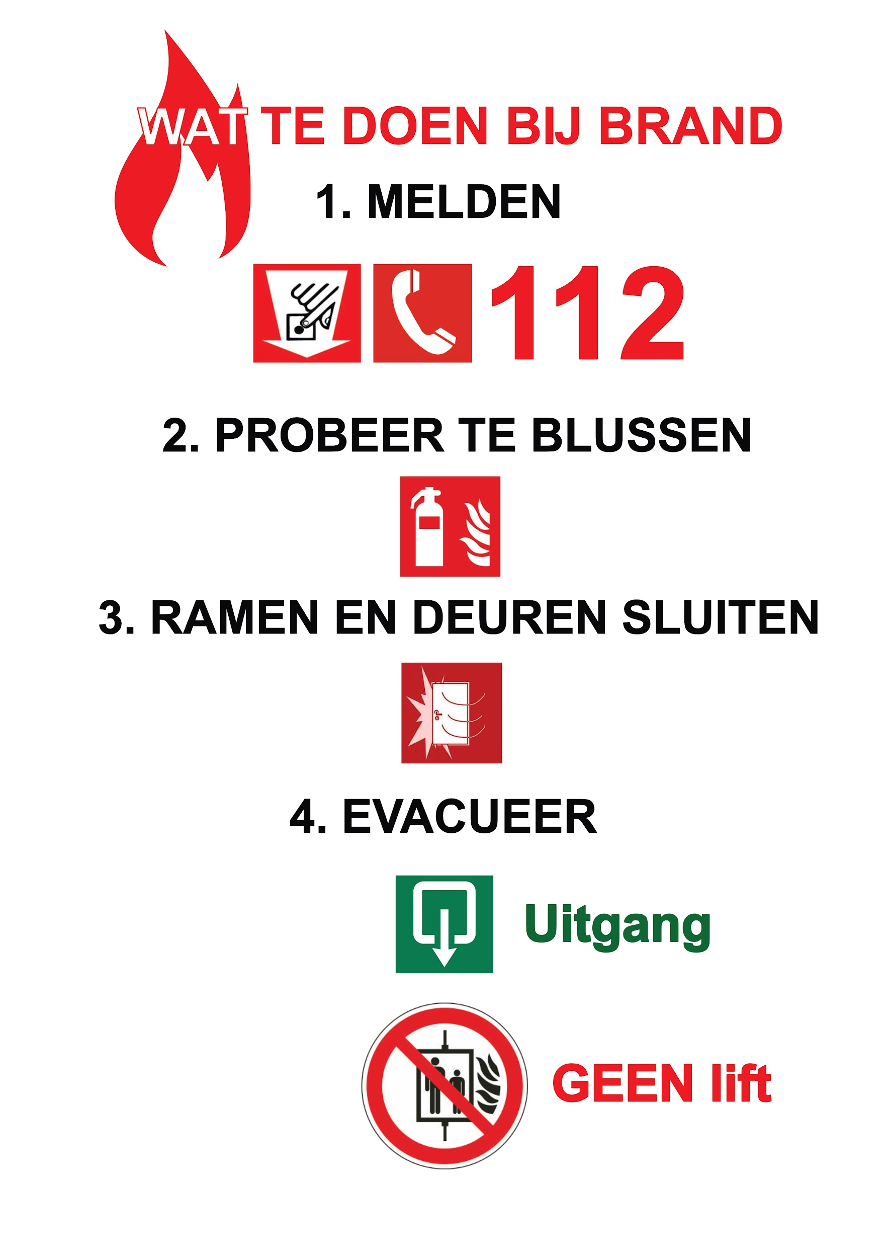 | PLATTEGROND  Plak hier de plattegrond van het verdiep.  Formaat : JPEG, PNG  Opmaak : VOOR tekst

BENAMING | PICTOGRAM |  | BENAMING | PICTOGRAM | NOTA :
Nooduitgang |  |  | Blustoestel |  | Pictogrammen kunnen gekopieerd en geplakt worden.  Selecteer pictogram  Ctrl C  Ctrl V    Evacuatie Pijl
EHBO |  |  | Meterkast | 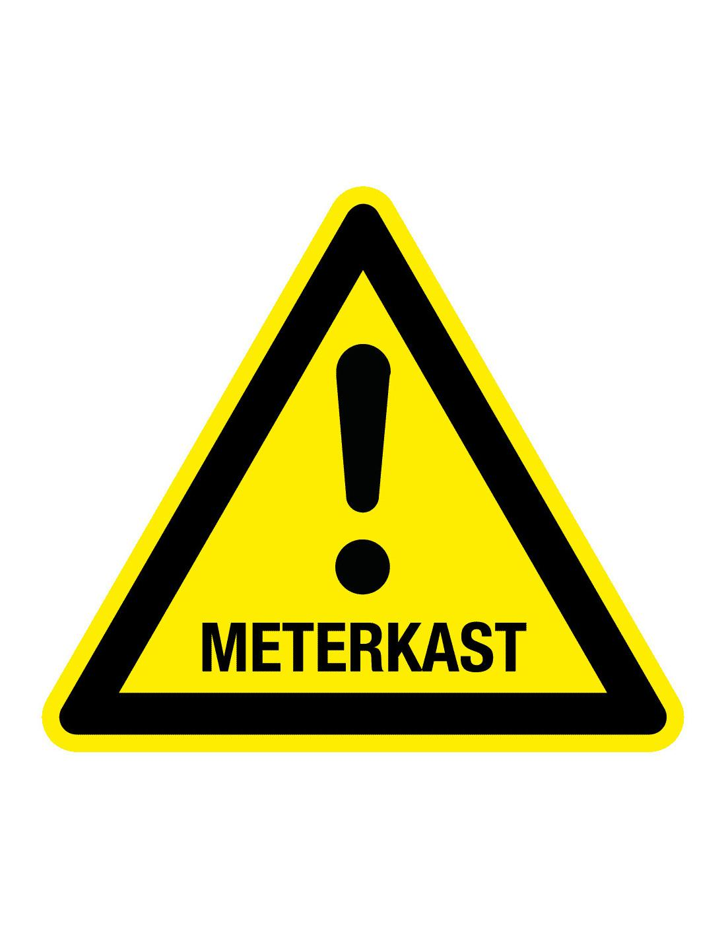
Waterafsluiter |  |  | Brandmeldknop | 
Gasafsluiter |  |  | Brandmeldcentrale | 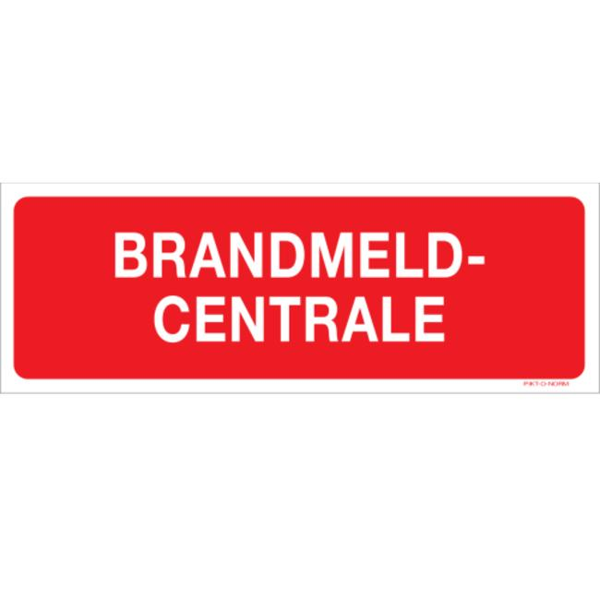
Sleutelkluis |  |  | Lift | 
Verzamelpunt |  |  | Haspel | 

